Discuz论坛性能测试报告

性能测试报告

**1.**

**测试 目的**

本测试报告为 Discuz论坛 的性能测 试报告，目的在于 总结测试阶段的测 试以及分

析测试结果，验证Discuz是否符合 需求。

**2.**

**测试 背景**

Discuz论坛目前 正在进行性能测试 ,考虑 到用户数 量及数据的增多给 服务器造成压

力不可估计，因此 计划对Discuz论坛的负载性能测 试，在系统配置不 变的情况下，在

一定时间内，服务器在高负 载情况下的性能行 为表现，便于对系统环境进 行正确的分析及 评估。

**2.1. 系统压力强度估算**

**测试 压力估算时采 用原则如 下:**

系统在线用户数取 系统总用户数的 10%；

系统在线用户并发 数取在线用户数的 20% ；

**系统 响应时间判断 原则(2-5-10 原则)如下:**

➢

29-2

系统业务响应时间 小于 2 秒， 判为优秀 ，用户对系统感觉 很好；

性能测试报告

系统业务响应时间 在 2-5 秒之 间，判为良好，用 户对系统感觉一般 ；

系统业务响应时间 在 5-10 秒之间，判为及格 ，用户对系统勉强 接受；

系统业务响应时间 超过 10 秒， 判为 不及格， 用户无法接受系统 的响 应速度；

**2.2. 聚合报告名称解释**

Label ：每个 JMeter 的 element 的 Name 值。 例如 HTTP Request 的 Name #Samples：发出请 求数量。

Average：平均 响应 时间（单位：ms）。默认 是单 个 Request 的平 均响应时间，当使

用了 Transaction Controller 时，也可以以 Transaction 为单 位显示平 均响应时间 Median：中位数，也就是 50%用户 的响应时 间

90%Line：90% 用户的响应时间

95%Line：95% 用户的响应时间

99%Line：99% 用户的响应时间

注：为什么要有*%用户 响应 时间？因为在评估 一次测试的结果时 ，仅仅有平均事物 响

应时间是不够的。 假如有一次测试， 总共有 100 个请 求被 响应 ，其中最 小响应时间为 0.02

秒，最大响应时间 为 110 秒，平均事务 响应时间为 4.7 秒， 你会不会 想到最小和最大响 应 时间如此大的偏差 是否会导致平均值 本身并不可信？

我们可以在 95 th 之后继续添加 96/ 97/ 98/ 99/ 99.9/ 99.99 th，并 利用 Excel 的图

表功能画一条曲线 ，来更加清晰表现出 系统响应时间的分 布情况。这时 候你也许 会发现，那

个最大值的出现几 率只不过是千分之 一甚至万分之一， 而且 99 ％的 用户请求的响应时 间都

是在性能需求所定 义的范围之内的；如下 图则 是最低响应时间的 值出现几率是很小 的 ，实际 99%的用户请求响 应时间都要 20000+。

29-3

性能测试报告

**3.**

**测试 环境**

**3.1. 服务器、客户端环境**

本次测试的服务器 环境为Discuz论坛环 境，服务器为 1台。

本次测试使用的设 备清单如下：

|  |  |
| --- | --- |
| **客户 机** | 处理器：Intel(R) Core(TM) i7-8550U CUP @ 1.80GHz 1.99GHz  内存：8GB RAM  系统：win 10 |

**3.2. 测试工具**

|  |  |  |
| --- | --- | --- |
| 测试项目 | 测试工具 | 监控器 |
| 性能测试工具 | apache-jmeter-5.4.1 | JMeterPlugins |

Apache JMeter 是 Apache 组织 开发 的基于 Java 的压 力测 试工具。用于对软件做 压力 测试，

它最初被设计用于 Web 应用 测试 ，但后来 扩展到其他测试领 域。 它可 以用于测试静态和 动态资

源 ，例如静态文件、Java 小服 务程序 、CGI 脚本、Java 对象 、数据库、FTP 服务器 ， 等等 。JMeter

可以用于对服务器 、网络 或对 象模拟巨 大的负载，来自 不同 压力类别下测试它 们的强度和分析整 体

29-6

性能测试报告

性能。另外 ，JMeter 能够对应用程序做 功能 /回归 测试，通过创建带有 断言 的脚本来 验证你的程序 返回了你期望的结 果。为了最大限度 的灵活性， JMeter 允许 使用正则表达 式创建断言.

**3.3.**

**人力资源**

下表列出了所有参 与此项目的测试人 员：

|  |  |
| --- | --- |
| **角色** | **作者** |
| 测试经理 | 武仪人、李美儒 |
| 性能测试设计人员 | 陈涵、刘冰健 |
| 性能测试脚本开发 人员 | 王子健、黄书园 |

**3.4.**

**测试工作量**

|  |  |  |  |
| --- | --- | --- | --- |
| **任务** | **测试 时间** | **总计 （天数）** | **总计 （人数）** |
| 计划 | 2021-5-17——2021-5-21 | 7 | 6 |
| 实际 | 2021-5-17——2021-5-21 | 7 | 6 |

29-7

性能测试报告 **3.5. 场景设计**

|  |  |  |
| --- | --- | --- |
| **场景** | **并发 数量** | **测试 指标** |
| 用户登录 | 100 | ➢ 响应时间<=8s；  ➢ 错误率<=0.5%；  ➢ 服务器 CPU 使用率；  ➢ 服务器内存使用率 ； |
| 150 | ➢ 响应时间<=8s；  ➢ 错误率<=0.5%；  ➢ 服务器 CPU 使用率；  ➢ 服务器内存使用率 ； |
| 200 | ➢ 响应时间<=8s；  ➢ 错误率<=0.5%；  ➢ 服务器 CPU 使用率；  ➢ 服务器内存使用率 ； |
| 发表帖子 | 100 | ➢ 响应时间<=8s；  ➢ 错误率<=0.5%； |

29-8

性能测试报告

|  |  |  |
| --- | --- | --- |
|  |  | ➢ 服务器 CPU 使用率；  ➢ 服务器内存使用率 ； |
| 150 | ➢ 响应时间<=8s；  ➢ 错误率<=0.5%；  ➢ 服务器 CPU 使用率；  ➢ 服务器内存使用率 ； |
| 200 | ➢ 响应时间<=8s；  ➢ 错误率<=0.5%；  ➢ 服务器 CPU 使用率；  ➢ 服务器内存使用率 ； |
| 评论 | 100 | ➢ 响应时间<=8s；  ➢ 错误率<=0.5%；  ➢ 服务器 CPU 使用率；  ➢ 服务器内存使用率 ； |
| 150 | ➢ 响应时间<=8s；  ➢ 错误率<=0.5%；  ➢ 服务器 CPU 使用率；  ➢ 服务器内存使用率 ； |
| 200 | ➢ 响应时间<=8s；  ➢ 错误率<=0.5%；  ➢ 服务器 CPU 使用率；  ➢ 服务器内存使用率 ； |

性能测试报告

**4.**

**测试 结果**

**4.1.1 用户搜索(100 并发用户数)**

汇总报告截图如 下:

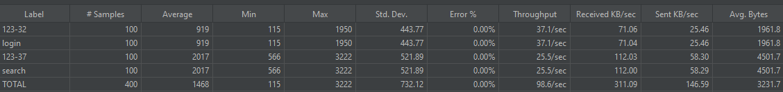

聚合报告如下：

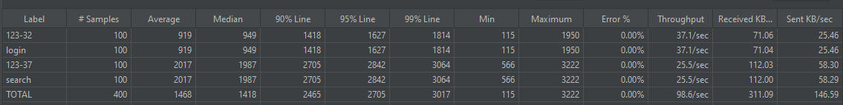

单位时间活动线程数截图如下：

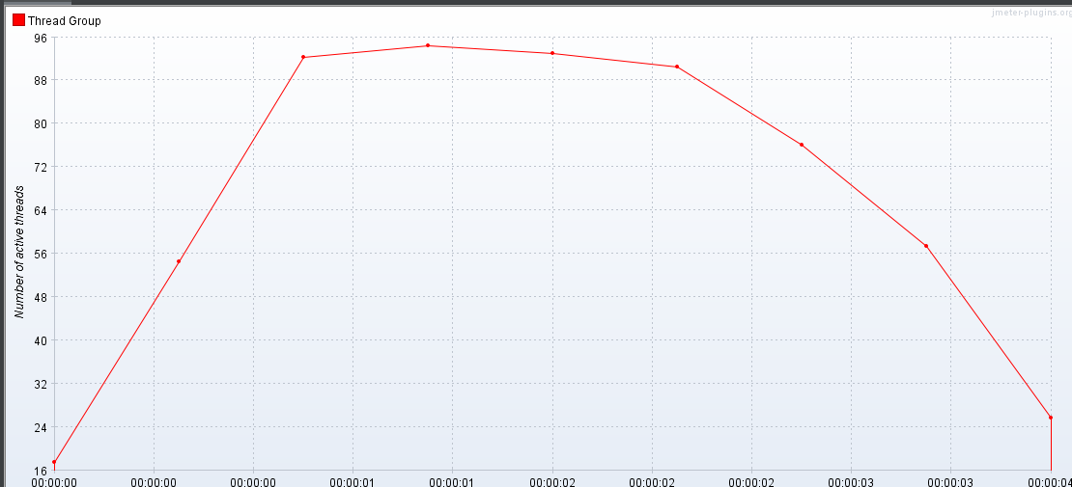

每秒点击数截图如 下:

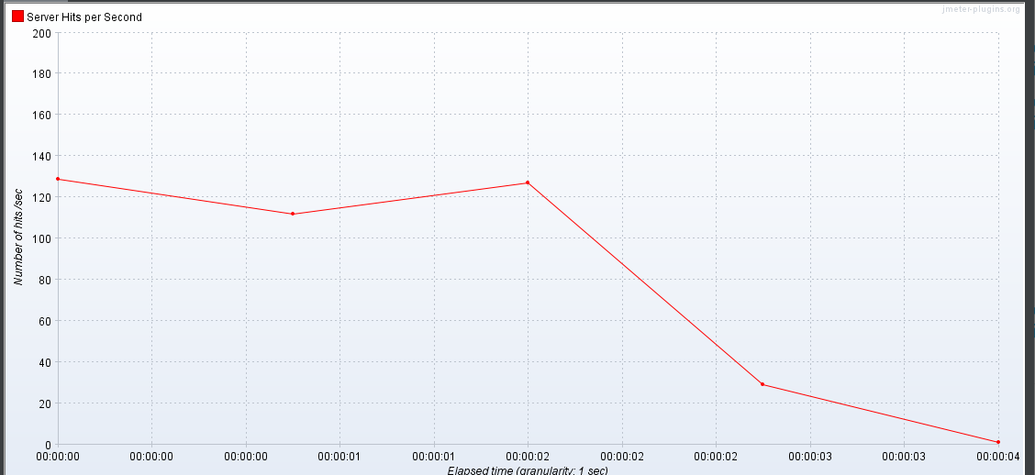

事务运行期间响应时间截图如下：

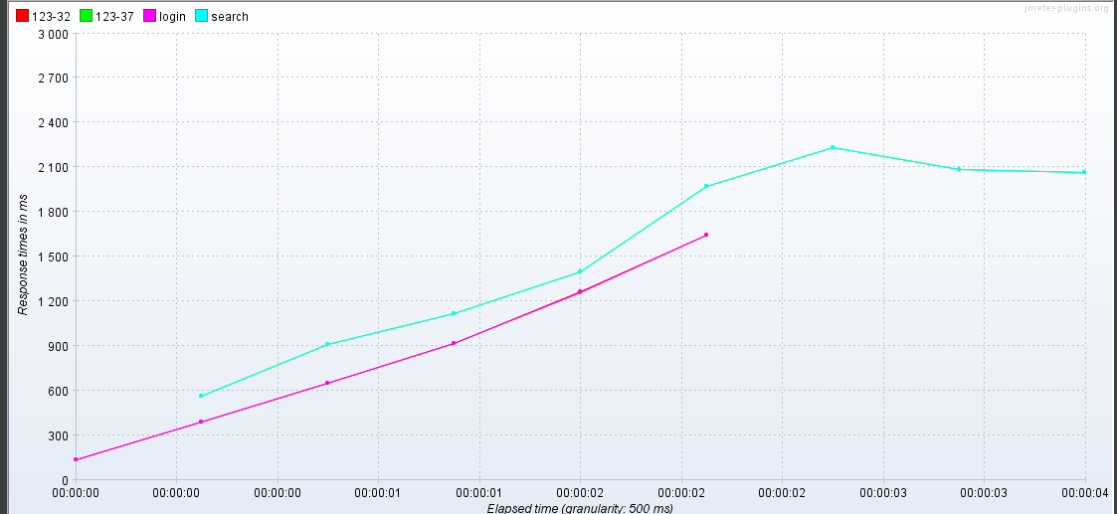

**4.1.2 用户搜索(150 并发用户数)**

汇总报告截图如 下:

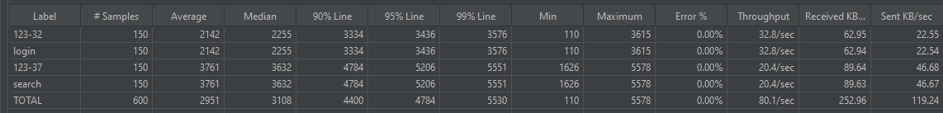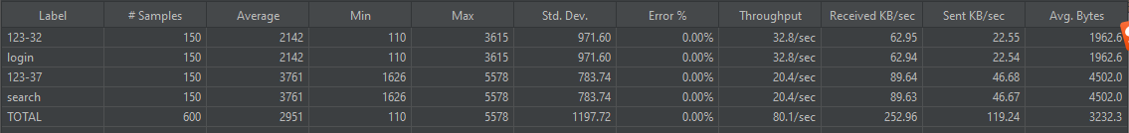聚合报告截图如下：

单位时间活动线程数截图如下：

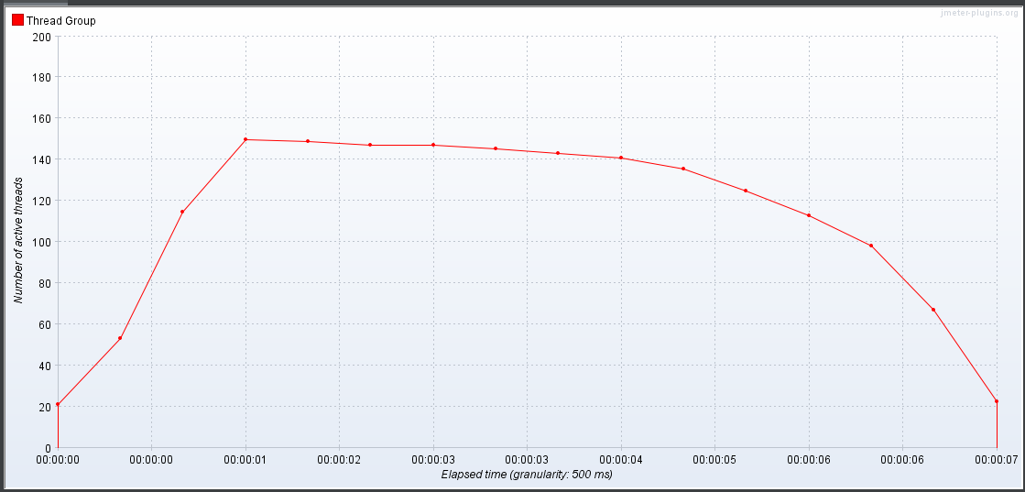

每秒点击数截图如 下:

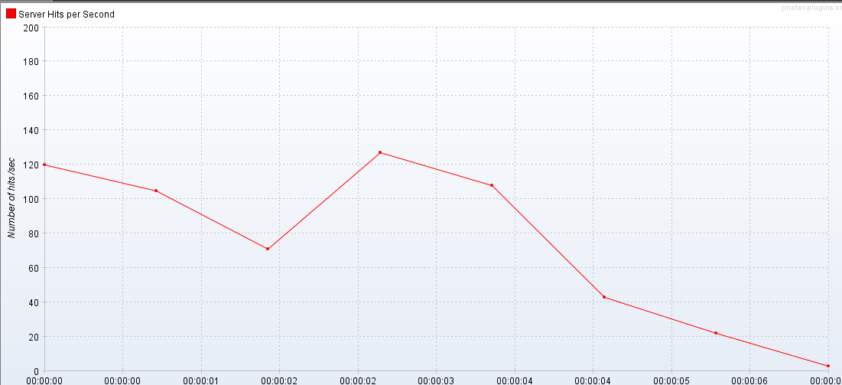

事务运行期间响应时间：

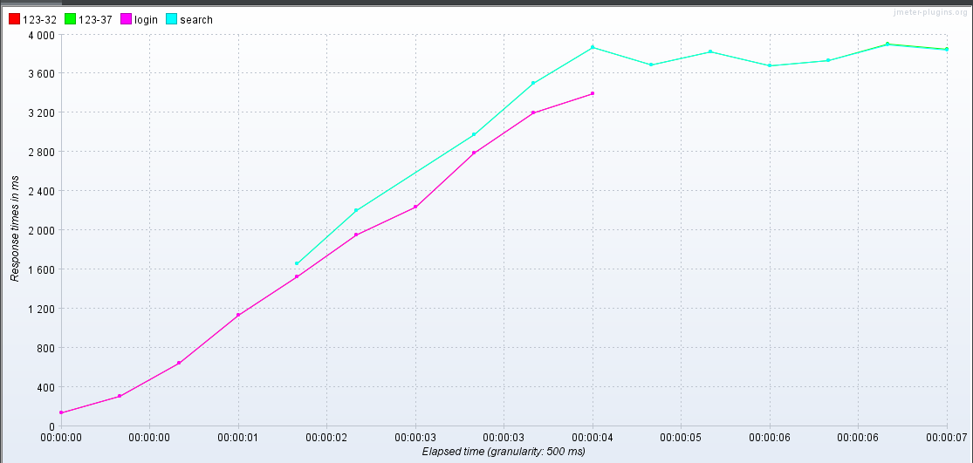

**4.1.3用户搜索(200 并发用户数)**

汇总报告截图如 下:

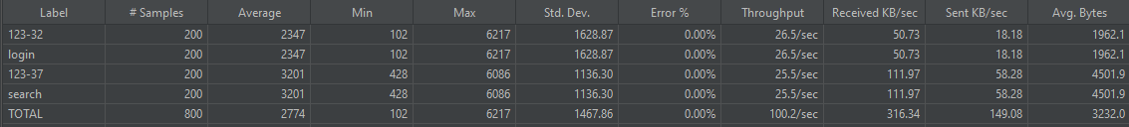

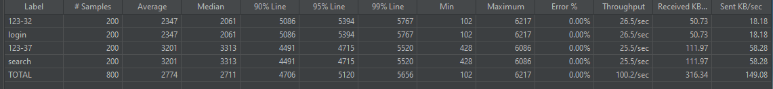聚合报告截图如下：

单位时间活动线程数截图如下：

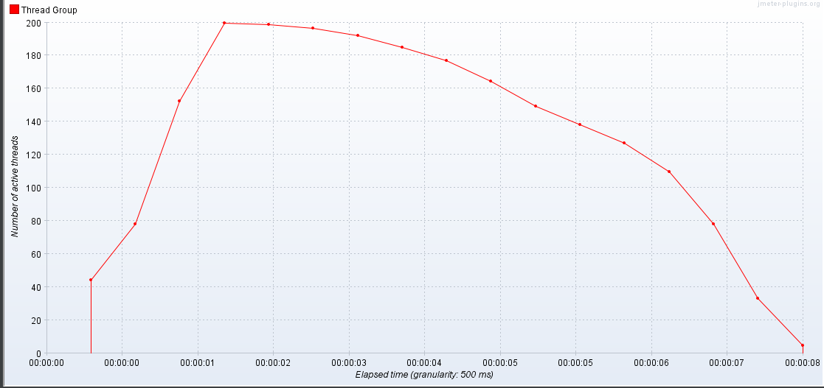

每秒点击数截图如 下:

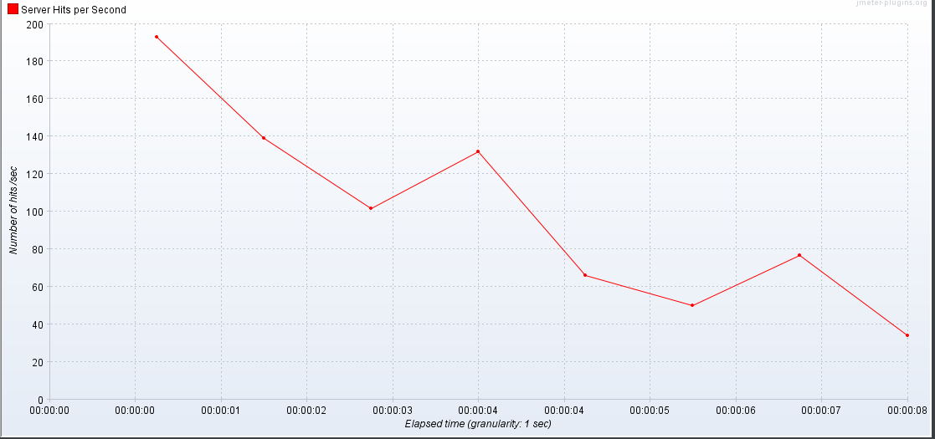

事务运行期间响应时间：

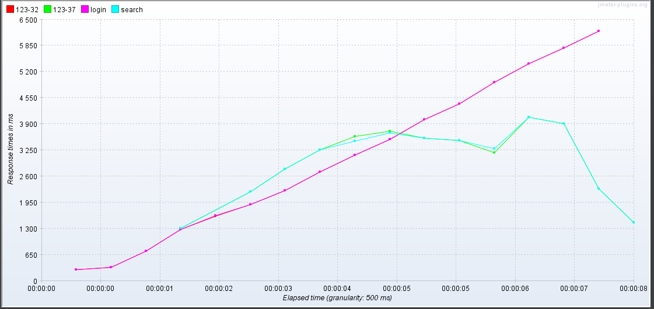

**4.1.4 搜索结果分析：**

此次并发测试投票-选择测试场景，采用阶梯式加压并发测试模式，并发用户数从 100 递增到 200，并未对服务器造成高度负载，服务器运行相当平稳。设置 100 用户并发的压力分析，响应速度很快，完全在用户的感觉快速响应时间内，设置 200 用户并发的压力分析，最大平均响应时间为:3.2s，响应在用户可接受范围之内，服务器内存使用率低于 30%，服务器运行平稳。

**4.2.1 用户发帖(100 并发用户数)**

汇总报告截图如 下:

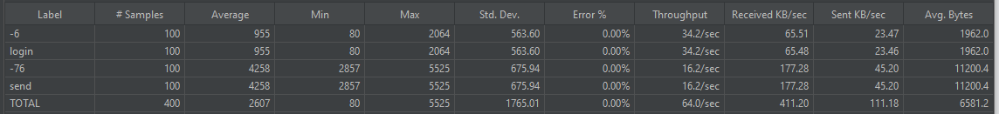

聚合报告如下：

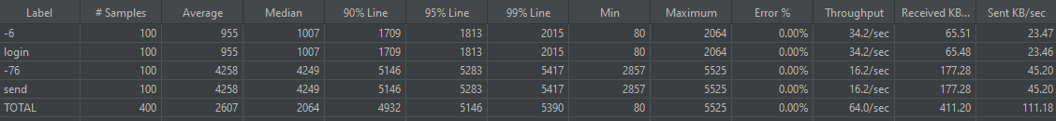

单位时间活动线程数截图如下：

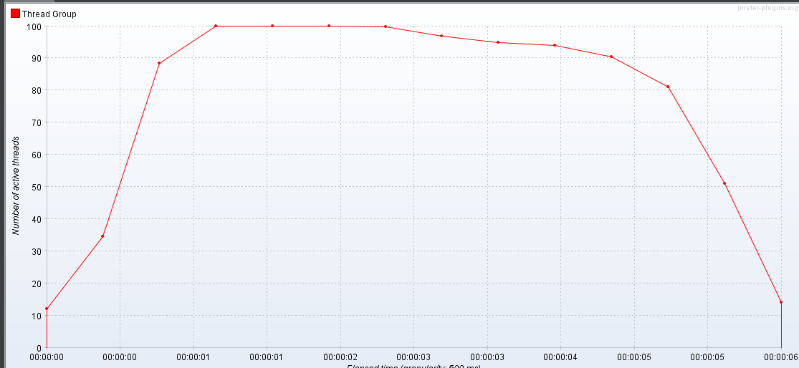

每秒点击数截图如 下:

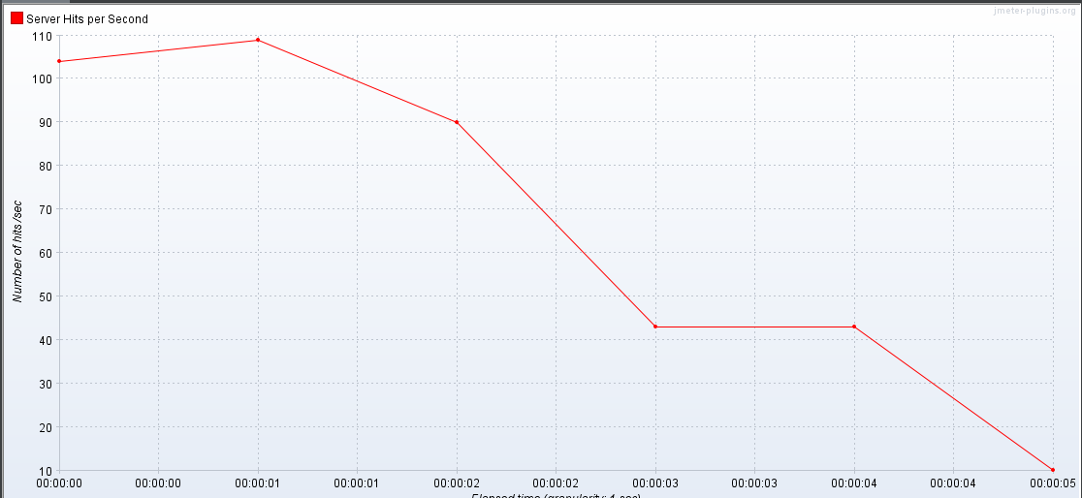

事务运行期间响应时间截图如下：

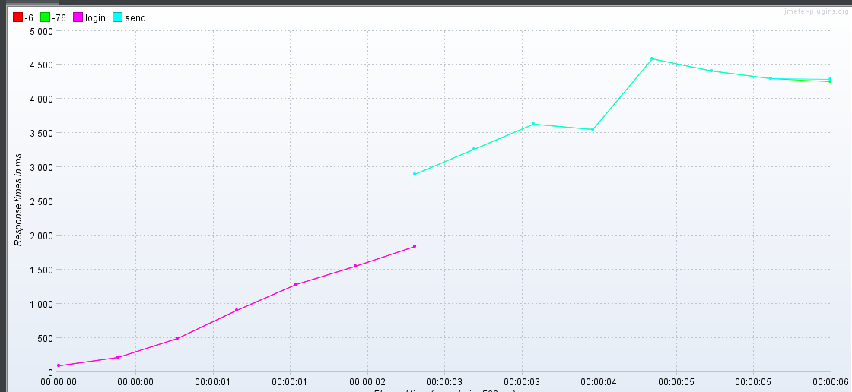

**4.2.1 用户发帖(150 并发用户数)**

汇总报告截图如 下:

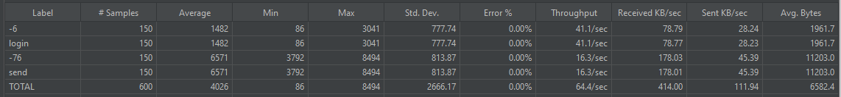

聚合报告如下：

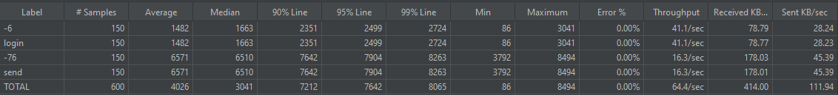

单位时间活动线程数截图如下：

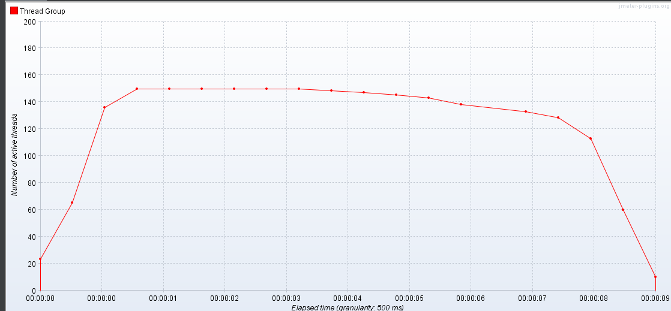

每秒点击数截图如 下:

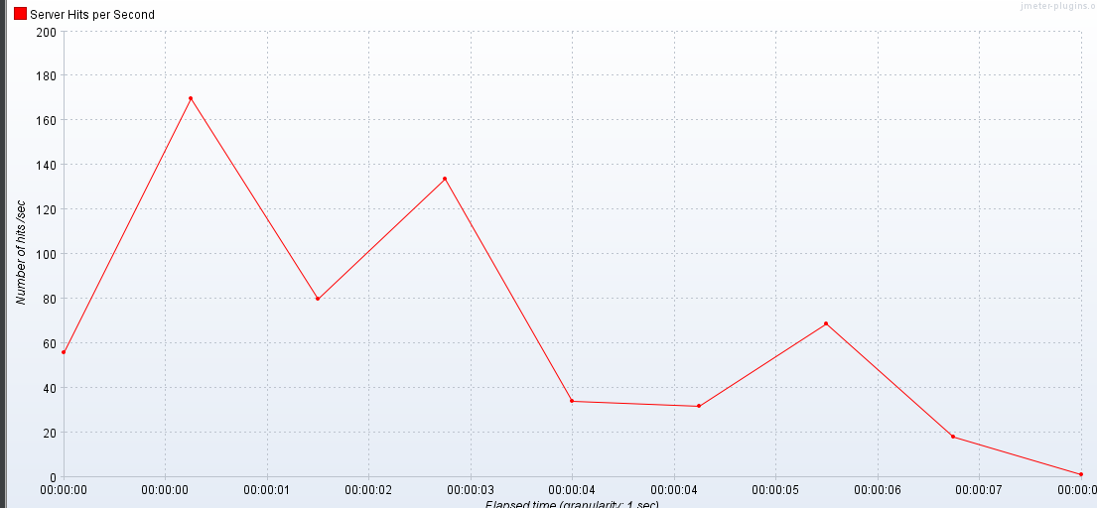

事务运行期间响应时间截图如下：

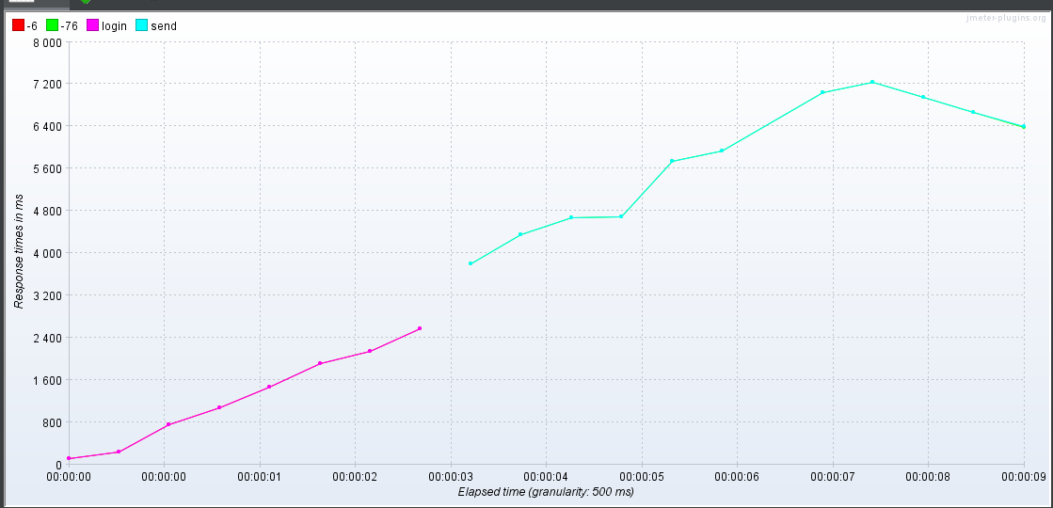

**4.2.2 用户发帖(200 并发用户数)**

汇总报告截图如 下:

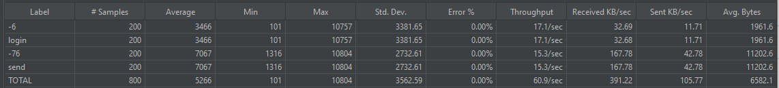

聚合报告如下：

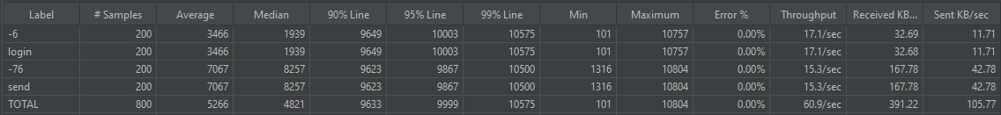

单位时间活动线程数截图如下：

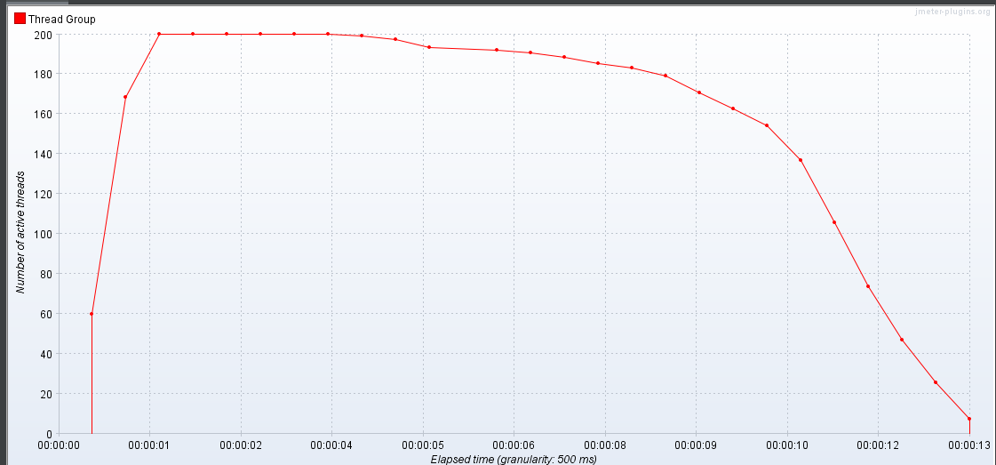

每秒点击数截图如 下:

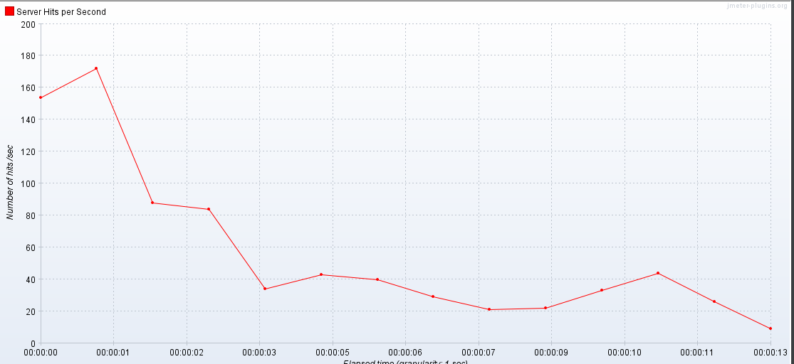

事务运行期间响应时间截图如下：

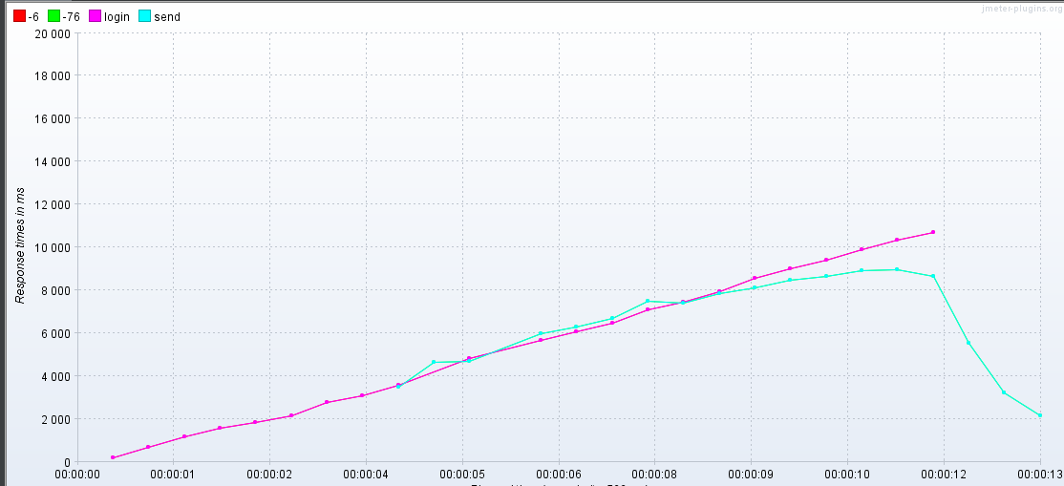

**4.2.4 发帖结果分析：**

此次并发测试投票-选择测试场景，采用阶梯式加压并发测试模式，并发用户数从 100 递增到 200，并未对服务器造成高度负载，服务器运行相当平稳。设置 100 用户并发的压力分析，响应速度很快，完全在用户的感觉快速响应时间内，设置 200 用户并发的压力分析，最大平均响应时间为:7.2s，响应在用户可接受范围之内，服务器内存使用率低于 30%，服务器运行平稳。

**4.3.1 发起投票(100 并发用户数)**

汇总报告截图如 下:

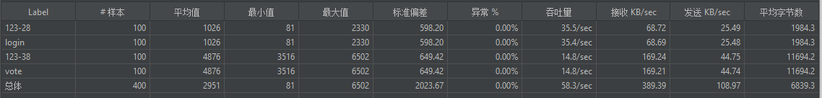

聚合报告如下：

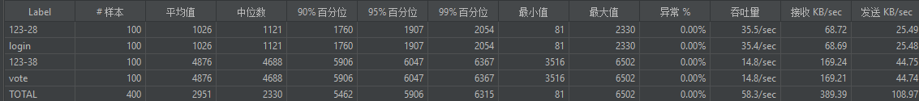

单位时间活动线程数截图如下：

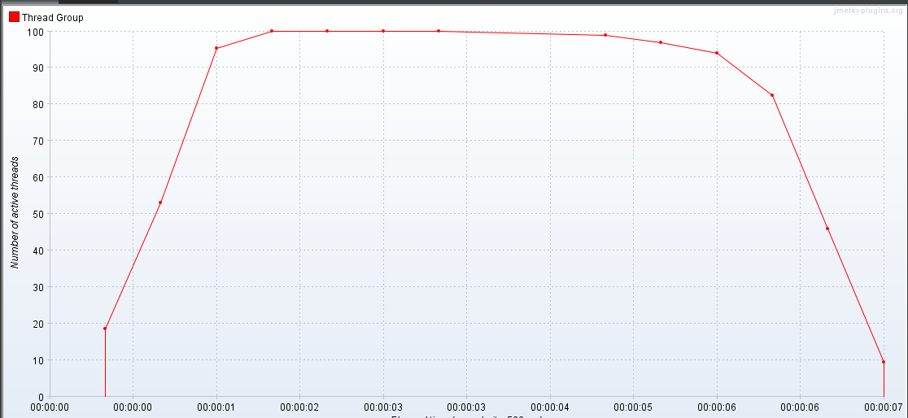

每秒点击数截图如 下:

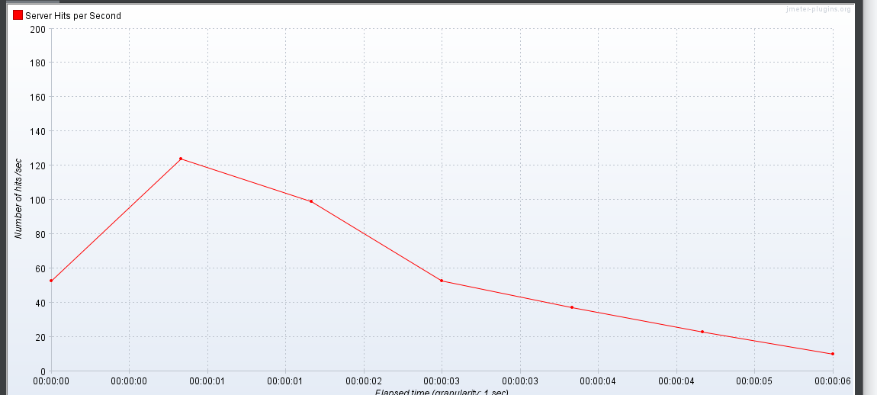

事务运行期间响应时间截图如下：

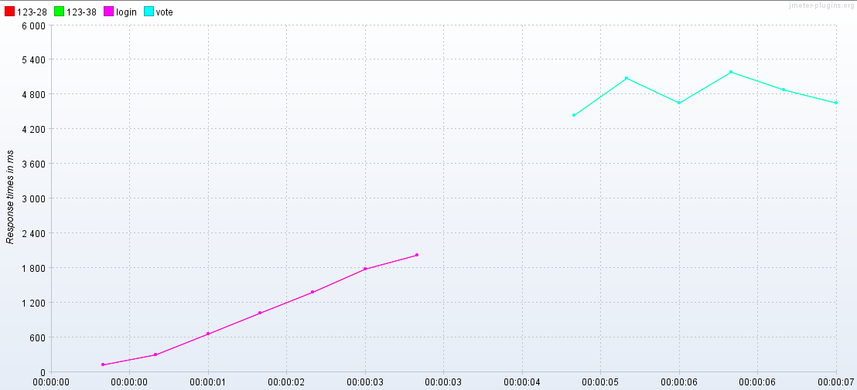

**4.3.2 发起投票(150 并发用户数)**

汇总报告截图如 下:

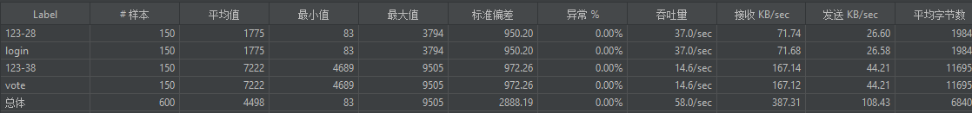

聚合报告如下：

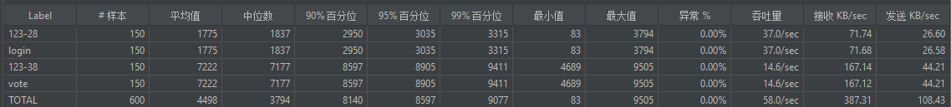

单位时间活动线程数截图如下：

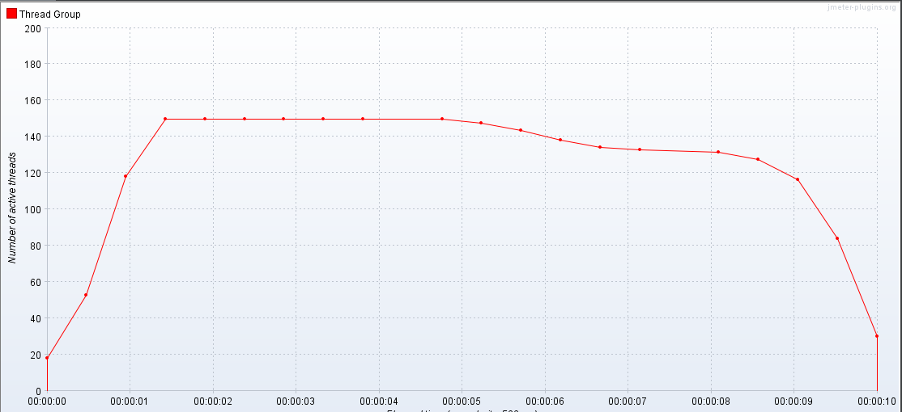

每秒点击数截图如 下:

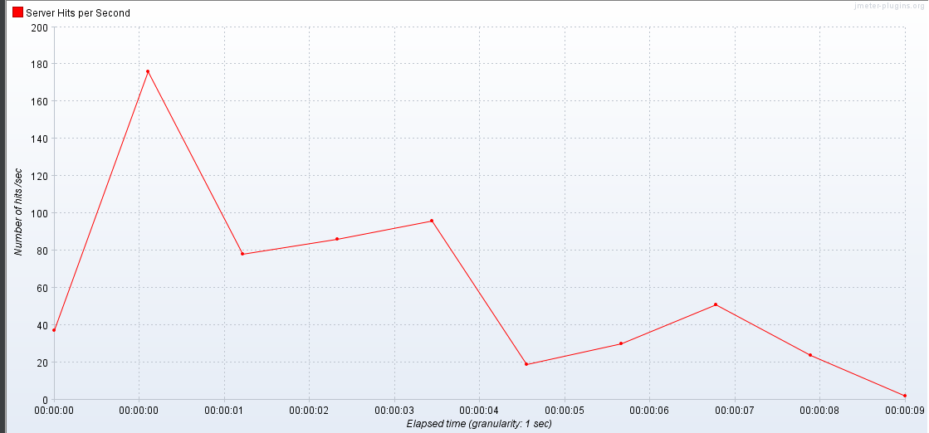

事务运行期间响应时间截图如下：

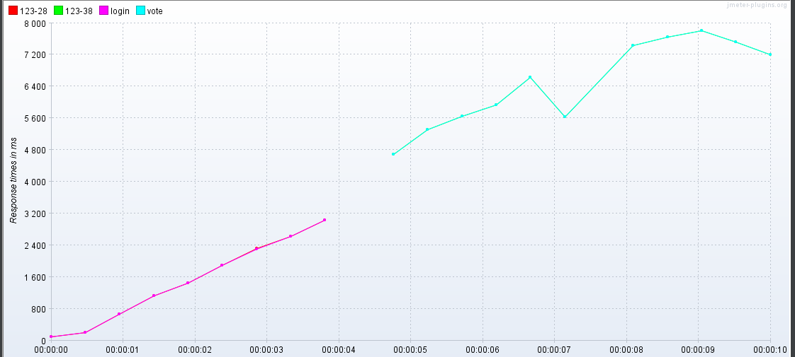

**4.3.3 发起投票(200 并发用户数)**

汇总报告截图如 下:

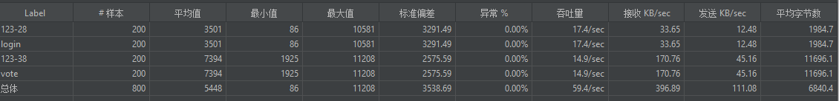

聚合报告如下：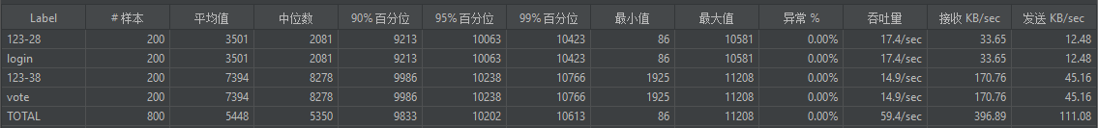

单位时间活动线程数截图如下：

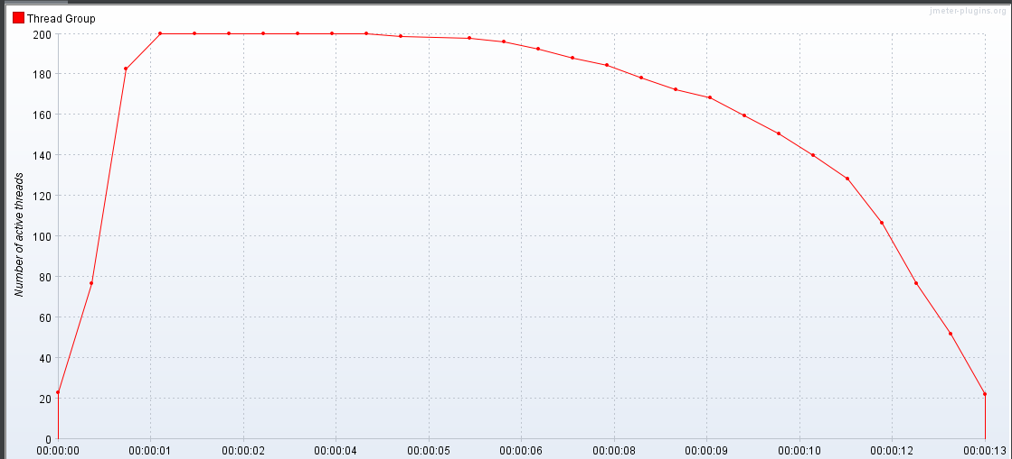

每秒点击数截图如 下:

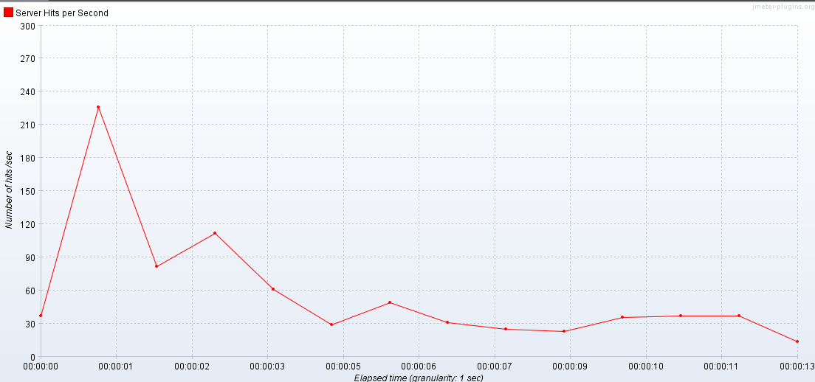

事务运行期间响应时间截图如下：

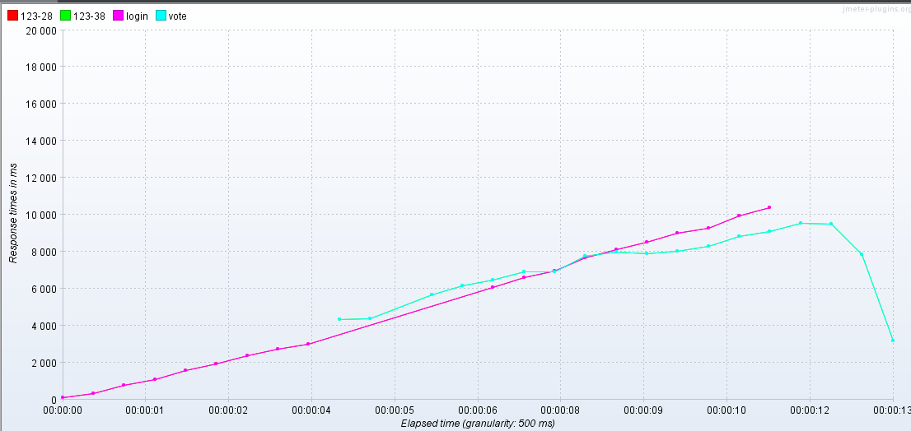

**4.3.4 发起投票结果分析：**

此次并发测试投票-选择测试场景，采用阶梯式加压并发测试模式，并发用户数从 100 递增到 200，并未对服务器造成高度负载，服务器运行相当平稳。设置 100 用户并发的压力分析，响应速度很快，完全在用户的感觉快速响应时间内，设置 200 用户并发的压力分析，最大平均响应时间为:7.3s，响应在用户可接受范围之内，服务器内存使用率低于 30%，服务器运行平稳。

1. **结论**

从每毫秒活动用户数量截图中可以看出，随着并发数量的增大，并发用户开始在很早的时候就大量增长，并且减少的斜率越来越小，同时并发数量增大时，并发用户也在增大，系统的负载能力在不断增加。

从每秒点击量截图中可以看出，随着并发数量增加，刚开始的每秒钟点击次数越来越大，并且随着并发数的增加，每秒点击次数是越来越稳定的，几乎围绕在一个值之间抖动，并且总体相比于刚开始来说呈下降趋势，表明压力增大。

从每毫秒的平均响应时间中可以看出，随着并发数量的增加，各个请求响应时间开始在比较早的时间就显现，并且随着并发数量增加，搜索投票的处理时间变长，响应时间逐渐向上。

根据本次性能测试的结果和对结果的分析，当 100 到 200 用户对discuz论坛进行发帖-回帖、投票-选择、发帖-编辑、投票-编辑、发帖-收藏、投票-收藏、搜索帖子、搜索投票等测试场景测试时，场景的平均响应时间小于8s，为用户可接受范围，错误率为0%，并发测试同时监控服务器资源，系统未出现不良反应，包括 cpu、内存占用过高、内存泄漏等，在大吞吐量情况下系统响应时间在用户可接受范围内，因此性能符合用户需求。虽然在每个测试场景中，单看每个业务是存在一个业务的响应时间相比于其他业务的响应时间来说过于大的，说明测试场景还是可以完善的，但是并不影响整体测试场景的性能，所以是符合需求的。